***SCREAM GAME LOGIC***

function createObstacle()

* Tạo Obstacle Random

Dài(1/4 window) – 100px

Rộng 50 – 150px

* Push Obs vào 1 mảng để show dần

function createCoins(obstacle)

* radius = kích cỡ
* spacing = khoảng cách (tăng = tăng khoảng cách)
* number = số coin (giảm -> tăng số)

function Draw

Các hàm draw :D

function updateCharacter()

* **GIÁ TRỊ Y GỐC LÀ TOP LEFT!!**
* ***dy*** = gia tri di chuyen cua Character

gia tri di chuyen len xuong cua Character ‘dy’ bi anh huong boi gravity (roi nhanh len cham)

* check Character co cham dat khong = gia tri ‘y’
* check Character cham tran thi gia tri dy = 0, va khong cho di chuyen cao hon nua

function updateCharacter() & coin

* gia tri di lui dan tai vi goc la TOP LEFT (coin.x -= character.speed)

function detectCollision()

* detect cua Char-Obs
  + 1 = thua
* detech cua Char-Coin
  + 1 = +1 score

async function startVoiceControl() {



* + audioContext tao framework de xu li du lieu audio

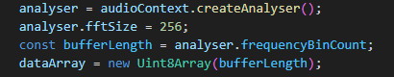

* + fftSize = 256 ~ sample rate ~ tan so lay mau de analyze sound
  + frequencyBinCount la so luong output cua FFT sau khi analyze (sau khi analyze thi se chi con 128bit tai vi FFT output ra mot doan data doi xung
  + dataArray chua 128 bit output
    - Uint8 xu li du lieu binary nhanh hơn (moi ô chua 1 so 8 bit (0-255)



* + Xin quyen truy cap micbrophone



* + 512 la rate nhan du lieu tu voice input
  + 1, 1 là mono channel for input & output

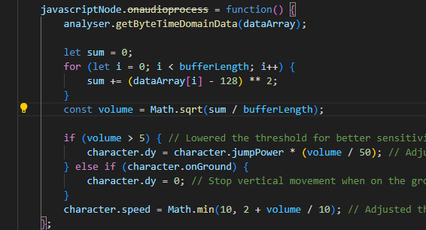

* + Fill data vao trong array
  + Nch là tính giá trị trung bình của 1 đoạn tín hiệu sóng (dùng công thức RMS)
    - RMS = trung bình của tổng bình phương các giá trị trong mảng
  + Nếu giá trị RMS > 5 thì cộng giá trị di chuyển của Character = giá trị của jumpPower * volumn/50 🡪 giảm độ tưng tưng của character
  + Character onGround thì không cộng gì cả
  + Max speed di chuyển theo chiều x là 10 khi có volumn
    - 2 là tốc độ x min của character